Wyniki finansowe instytucji kultury w 2022 r. – dane wstępne
W 2022 r. wyniki finansowe instytucji kultury wzrosły w porównaniu z uzyskanymi w poprzednim roku. Przychody ogółem wzrosły o 18,1%, a nakłady inwestycyjne o 25,1%.
18,1%
Wzrost przychodów ogółem r/r
Przychody ogółem instytucji kultury w 2022 r. wyniosły 12 394,1 mln zł. W strukturze przychodów 90,8% stanowiły przychody netto ze sprzedaży produktów, towarów i materiałów, 9,0% – pozostałe przychody operacyjne oraz 0,2% – przychody finansowe. Ponad 26% przychodów stanowiły przychody ogółem instytucji kultury z województwa mazowieckiego.
Przychody ogółem gminnych instytucji kultury w 2022 r. wyniosły 6 990,5 mln zł
Przeciętne przychody ogółem na 1 instytucję kultury wyniosły 2 629,8 tys. zł. Analizując zjawisko w poszczególnych województwach obserwujemy, że największe przychody w przeliczeniu na 1 instytucję osiągnęły instytucje kultury w województwie mazowieckim – 4 976,5 tys. zł, a najmniejsze w województwie lubelskim – 1 231,3 tys. zł.
Państwowe instytucje kultury osiągnęły przychody w wysokości 2 491,6 mln zł, natomiast przychody samorządowych instytucji kultury wyniosły 9 902,5 mln zł.
W przychodach ogółem instytucji kultury największy udział miały podmioty prowadzące działalność obiektów kulturalnych – 40,6%, a w dalszej kolejności instytucje prowadzące działalność muzeów – 21,1%, działalność związaną z wystawianiem przedstawień artystycznych – 18,2% oraz działalność bibliotek i archiwów – 16,5%.
Koszty ogółem w badanym okresie były wyższe o 18,2% od poniesionych rok wcześniej i wyniosły 12 274,9 mln zł. W strukturze kosztów 98,2% stanowiły koszty operacyjne, 1,7% – pozostałe koszty operacyjne, a 0,1% – koszty finansowe. Ponad 26% kosztów ogółem stanowiły koszty instytucji kultury z województwa mazowieckiego.
W kosztach ogółem instytucji kultury największy udział miały podmioty prowadzące działalność obiektów kulturalnych – 40,7%, a w dalszej kolejności instytucje prowadzące działalność muzeów – 20,6%, działalność związaną z wystawianiem przedstawień artystycznych – 18,4% oraz działalność bibliotek i archiwów – 16,7%.

Tablica 1. Wyniki finansowe instytucji kultury
Wyszczególnienie | 01–12 2021 | 01–12 2022 | 01–12 2021=100
Wyszczególnienie | w mln zł |  | 01–12 2021=100
Przychody ogółem | 10 494,8 | 12 394,1 | 118,1
Koszty ogółem | 10 385,8 | 12 274,9 | 118,2
Wynik finansowy brutto | 109,0 | 119,2 | 109,4
Wynik finansowy netto | 107,6 | 117,3 | 109,0
Zysk netto | 210,3 | 251,7 | 119,7
Strata netto | 102,7 | 134,4 | 130,9
Nakłady inwestycyjne | 1 536,1 | 1 921,9 | 125,1
Nakłady na wartości niematerialne i prawne | 53,7 | 33,6 | 62,7
Wynik finansowy brutto instytucji kultury wyniósł 119,2 mln zł (zysk brutto 253,3 mln zł, strata brutto 134,1 mln zł). Wynik finansowy netto instytucji kultury wyniósł 117,3 mln zł (wobec 107,6 mln zł przed rokiem), przy jednoczesnym wzroście zysku netto (o 19,7%) i wzroście straty netto (o 30,9%).
Wynik finansowy netto instytucji kultury w 2022 r. wyniósł 117,3 mln zł
W 2022 r. nakłady inwestycyjne poniesione przez instytucje kultury były wyższe o 25,1% niż rok wcześniej i wyniosły 1 921,9 mln zł. Ponad 30% nakładów inwestycyjnych ogółem stanowiły nakłady inwestycyjne instytucji kultury z województwa mazowieckiego.
Nakłady inwestycyjne poniesione przez samorządowe instytucje kultury wyniosły 1 115,1 mln zł, tj. 58,0% ogólnej kwoty nakładów inwestycyjnych.

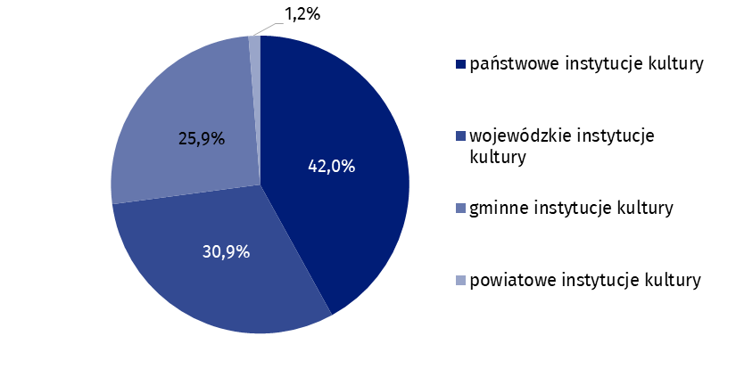
Wykres 1. Struktura nakładów inwestycyjnych instytucji kultury według form prawnych w 2022 r.
Nakłady poniesione przez instytucje kultury na wartości niematerialne i prawne zmniejszyły się w porównaniu z analogicznym okresem poprzedniego roku o 37,3% i wyniosły 33,6 mln zł. Ponad 54% nakładów na wartości niematerialne i prawne stanowiły nakłady na wartości niematerialne i prawne instytucji kultury z województwa mazowieckiego.

Tablica 2. Przychody ogółem i koszty ogółem instytucji kultury według wybranych działów i klas PKD w 2022 r.
Wyszczególnienie | Liczba instytucji kultury | Przychody ogółem | Koszty  ogółem
Wyszczególnienie | Liczba instytucji kultury | w mln zł
Ogółem | 4 713 | 12 394,1 | 12 274,9
własność jednostek samorządowych | 4 639 | 9 902,5 | 9 860,9
własność państwowa | 74 | 2 491,6 | 2 414,0
w tym:
działalność twórcza związana z kulturą i rozrywką | 2331 | 7 452,6 | 7 438,0
w tym:
działalność związana z wystawianiem przedstawień artystycznych | 152 | 2 252,9 | 2 259,2
działalność obiektów kulturalnych | 2 168 | 5 027,2 | 4 995,5
działalność bibliotek, archiwów, muzeów oraz pozostała działalność związana z kulturą | 2 376 | 4 747,1 | 4 646,6
w tym:
działalność bibliotek i archiwów | 1 979 | 2 048,1 | 2 044,0
działalność muzeów | 389 | 2 619,1 | 2 523,6
Dane prezentowane w niniejszym opracowaniu zostały przygotowane na podstawie formularza o symbolu F-01/dk Kwartalne sprawozdanie o finansach instytucji kultury.
W przypadku cytowania danych Głównego Urzędu Statystycznego prosimy o zamieszczenie informacji: „Źródło danych GUS”, a w przypadku publikowania obliczeń dokonanych na danych opublikowanych przez GUS prosimy o zamieszczenie informacji: „Opracowanie własne na podstawie danych GUS”.
Opracowanie merytoryczne:  Urząd Statystyczny w Krakowie  Dyrektor Agnieszka Szlubowska  Tel: 12 420 40 50 | Rozpowszechnianie:  Rzecznik Prasowy Prezesa GUS  Karolina Banaszek  Tel: 695 255 011
Wydział Współpracy z Mediami  Tel: 22 608 38 04  e-mail: obslugaprasowa@stat.gov.pl |   stat.gov.pl

@GUS_STAT

@GlownyUrzadStatystyczny

gus_stat

glownyurzadstatystycznygus

glownyurzadstatystyczny
Powiązane opracowania
Wyniki finansowe instytucji kultury w okresie styczeń–wrzesień 2022 roku
Zeszyt metodologiczny. Badania przedsiębiorstw niefinansowych 2019
Ważniejsze pojęcia dostępne w słowniku
Przychody ogółem
Koszty ogółem
Wynik finansowy brutto
Wynik finansowy netto
Nakłady inwestycyjne
Nakłady na wartości niematerialne i prawne
Instytucja kultury

